**TRÁMITES QUE SE EJECUTARÁN:**

* Matriculación por Primera vez.
* Renovación de Matricula y/o Permiso de Circulación (Adhesivo).
* Duplicado de Matricula y/o Permiso de Circulación (Adhesivo).
* Transferencia de Dominio (Cambio de Propietario).
* Cambio de Servicio.
* Cambio de Característica.
* Verificación de Chasis o Motor.
* Registro de Bloqueos (Restricciones al Automotor).
* Desbloqueos.
* Actualizaciones de personas y vehículos
* Duplicado o Reemplazo de Placa.
* Transferencia de Placas.
* Revisión Técnica Voluntaria.
* RTV más adhesivo
* Anulación de trámites
* Validación de pagos
* Registro de incidentes
* Certificados Único Vehicular y de Poseer Vehículo
* Trámites referentes a recaudación, como por ejm: notas de crédito, notas de débito, asignación de especies, bloqueos de especies, etc.
* Ajustes de tasa
* Placa preferencial
* Verificación de impronta, entre otros.

# **CHECK LIST**

Para activar una oficina de Matriculación en el Sistema AXIS Cloud se debe coordinar con las áreas de tecnología, financiero, la jefatura de la oficina y el administrador del contrato, la revisión y configuración de los siguientes temas:

1. Revisión de tasas y/o tarifas por proceso. Probado con la generación de la

RESPUESTA:

La gerencia Financiera debe solicitar la parametrización del tarifario, también tendrá que cobrar el valor por revisión móvil como lo establece el contrato con el Aliado Estratégico y el tarifario. Se deberá parametrizar los ítems por separado, es decir un ítem la rtv y otro el recargo.

1. Orden de Pago

RESPUESTA:

Para que el usuario pueda generar la orden de pago se deberá parametrizar desde el SVT que el usuario pueda escoger una orden de pago para la Móvil de Pedro Moncayo.

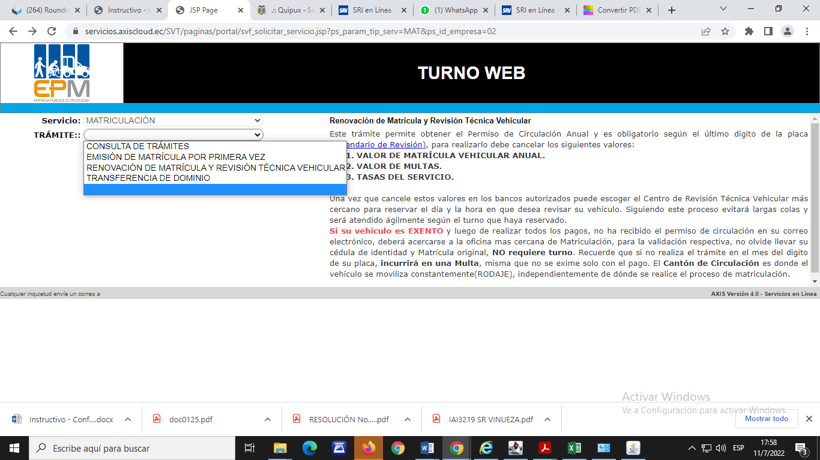

En esta parte se deberá permitir iniciar trámite para la unidad móvil de Pedro Moncayo la cual ya va a salir con las tarifas acordes a la Móvil.

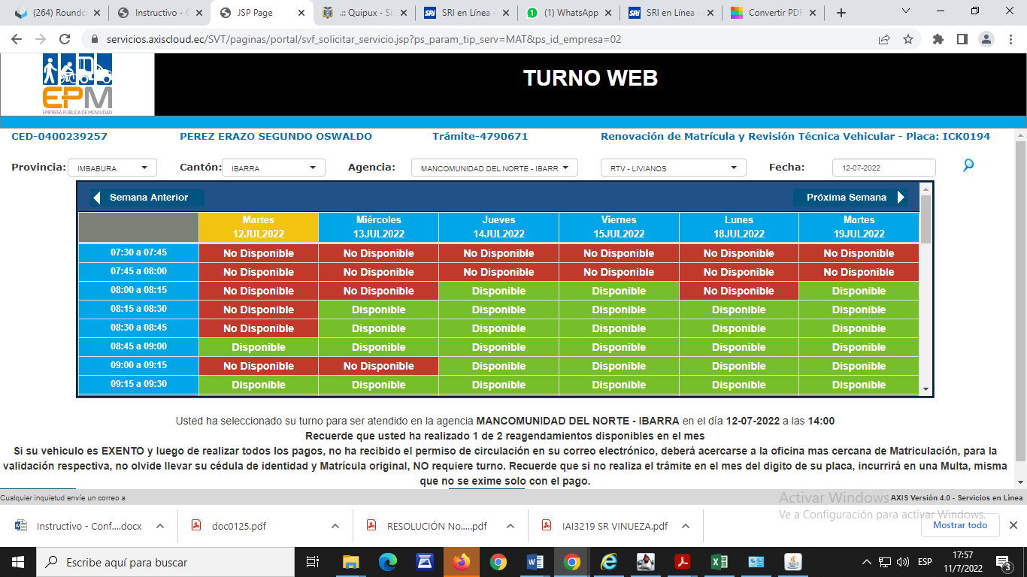

Una vez que haya pagado el usuario deberá el SVT permitir generar turno para la Unidad Móvil Pedro Moncayo la cual constituye otra oficina.

1. Revisión de Horarios y Capacidades para el Turno WEB – Matriculación.

RESPUESTA:

DE 8:00 A 17:00 con una hora de almuerzo que se la tendrá que definir.

1. Revisión de las configuraciones para la Multa de Calendarización.

RESPUESTA:

Esto debería disponer la Gerencia Financiera, sin embargo con base a la normativa actual se deberá considera el cuadro de calendarización establecida en la resolución Nro. 008-DIR-2017-ANT y la resolución 040-GG-2022-EPM de Movidelnor que exonera hasta diciembre a todos los dígito 5.

1. Revisión de las configuraciones del Calendario de Matriculación.

RESPUESTA:

No se prevé cambiar el calendario.

1. Configuración de los Prefijos de Placas y carga de placas disponibles.

RESPUESTA:

Esto se puede configurar antes de la operación. Esto no debe detener el resto de requerimientos.

1. Realizar el registro de Firma del Jefe de Oficina de Matriculación para que aparezca en la Matricula.

RESPUESTA:

Se debe definir el personal y esto se puede configurar antes de la operación. Esto no debe detener el resto

1. Realizar el registro de Firma del Jefe de Revisión Técnica Vehicular (RTV), para que aparezca en el informe de RTV.

RESPUESTA:

Se debe definir el personal y esto se puede configurar antes de la operación. Esto no debe detener el resto

1. Configuración de las Especies de Matrícula y Adhesivo y cargar las especies disponibles.

RESPUESTA:

El momento en que esté configurada la oficina y los digitadores se puede configurar esto.

1. Que los digitadores de matriculación tengan los usuarios creados y asignados los roles respectivos para las funciones que van a desempeñar en el Sistema.

RESPUESTA:

Se prevé el mismo personal que trabaja en Ibarra, se le cambie el cantón únicamente.

1. Revisar que todas las IPs de los Digitadores estén configuradas. Que estén habilitados para el Llamado de Turnos. Y que el módulo esté configurado como Universal o Especializado.

RESPUESTA:

El momento en que esté configurada la oficina y los digitadores se puede configurar esto.

1. Revisar que todos los IP del Kiosko y Monitor estén configuradas.

RESPUESTA:

Se va a trabajar con kiosko pero en la misma máquina del jefe de agencia, no se requiere otro equipo solo para kiosko.

1. Revisar que en el Monitor se presente los turnos, el sonido y los videos.

RESPUESTA:

Se va a trabajar con MONITOR pero en la misma máquina del jefe de agencia, no se requiere otro equipo solo para monitor.

1. Revisión del CheckPoint, el cual debe haber mínimo una Tablet con una impresora de ticket, asignado a una persona que debe tener su usuario en el Sistema (puede ser el mismo revisor).

RESPUESTA:

Se va a manejar solo con Tablet sin impresora, tal como se lo hace ahora en los demás centros.

1. En el caso que la oficina de Matriculación realice la visual se debe habilitar el AxisMovil, y que físicamente exista una Tablet para cada Revisor y que el usuario esté configurado. Omita esta revisión si no se utilizará el OT-Movil.

RESPUESTA:

No aplica NO HAY VISUAL

1. En el caso que la oficina de Matriculación realice la revisión mecatrónica a través de un Operador de RTV, se debe solicitar la URL del Web Services que se consumirá para enviar la Orden de Trabajo y se le debe entregar el instructivo “Manual de Integración CRTV v 1 09 AXIS Cloud.pdf”

RESPUESTA:

No es mi competencia.

1. Que físicamente se tenga impresoras de Ticket para el CheckPoint y Kiosko

RESPUESTA:

No aplica

1. Servicios del Sistema Virtual de Turnos para Matriculación estén correctos.
   1. Emisión por Primera Vez
   2. Transferencia de Dominio
   3. Renovación

RESPUESTA:

Esto se deberá configurar conforme se lo explicó arriba..

1. Servicios del Sistema Virtual de Turnos para Certificados estén correctos.
   1. Certificado Único Vehicular
   2. Certificado de Poseer vehículo

RESPUESTA:

Esto ya se encuentra configurado no hay que hacer cambios en la web de EPM.

1. Servicios del Sistema Virtual de Turnos para Otros Trámites estén correctos. Revisar contra el tarifario.

RESPUESTA

Esto ya se encuentra configurado no hay que hacer cambios en la web de EPM.

1. Servicios del Kiosko habilitados.

RESPUESTA:

Se debe configurar el kiosko al jefe de agencia de Movidelnor.

1. Poner en el Portal de la Institución los siguientes links del Anexo 1 – Link Externos.

RESPUESTA:

No es mi competencia.

1. Hacer reforzamiento de la capacitación de Matriculación.

RESPUESTA:

Personal de Movidelnor y de Reviplus es personal que ya está capacitado que tienen experiencia y actualmente ya laboran, en caso de que se requiera nuevo personal se solicitará la capacitación.

1. Revisión del Servidor Frontera - Interoperabilidad con la ANT.

RESPUESTA:

No es de mi competencia.

1. Todas las máquina que necesitan acceder al Sistema deben resolver el domino

### <https://axis.axiscloud.ec>

### RESPUESTA:

### No es mi competencia

1. Revisión de la accesibilidad a todos los productos de AXIS Cloud, ver Anexo 2 – Link de los Productos AXIS CLOUD.

RESPUESTA:

No es mi competencia

1. Solicitar la desactivación de los usuarios de la ANT, dejando mínimo 1 máximo 2 usuarios de consultas.

RESPUESTA:

No aplica.

1. En caso de ser la primera oficina, notificar a todas las Agencias Recaudadoras la salida a producción de Matriculación.

RESPUESTA:

No comprendo este punto.

1. Pruebas de impresión del formato matrícula

RESPUESTA:

Esto se sugiere hacer días antes de arrancar hacer pruebas.

1. Revisión de Reportes para el control de especies (Adhesivo y Matrícula), control de placas y fin del día (trámites terminados, no hay cuadre de valores en matriculación)

RESPUESTA:

Esto se lo seguirá haciendo como en otras agencias.

1. Pruebas controladas

RESPUESTA:

Se sugiere días antes hacer pruebas y cuando arranquemos el primer día brindar apoyo adicional con jefes departamentales para poder evaluar la operación de arranque y de ser el caso corregir y mejorar.

# 5. Revisión de Dispositivos

RESPUESTA:

Se requieren dos equipos informáticos completos (CPU, Monitor, teclado, mouse, escáner, impresora y regulador), ya que se estima un digitador y un jefe de agencia.

No se requiere equipos para Kiosko y Monitor ya que esto se deberá configurar en la máquina del jefe de agencia.

# Anexo 1 –Link Externos

1. Consulta de Citaciones:

[https://servicios.axiscloud.ec/ConsultaInfracciones/paginas/ConsultaInfracciones.jsp?PS](https://servicios.axiscloud.ec/ConsultaInfracciones/paginas/ConsultaInfracciones.jsp?PS_EMPRESA=08)

[_EMPRESA=08#](https://servicios.axiscloud.ec/ConsultaInfracciones/paginas/ConsultaInfracciones.jsp?PS_EMPRESA=08)

1. Validación de Documentos: [https://servicios.axiscloud.ec/Certificados/paginas/ValidarDocumento.jsp?ps_empres a=08](https://servicios.axiscloud.ec/Certificados/paginas/ValidarDocumento.jsp?ps_empresa=08)
2. SVT – Matriculación:

[https://servicios.axiscloud.ec/SVT/paginas/portal/svf_solicitar_servicio.jsp?ps_param](https://servicios.axiscloud.ec/SVT/paginas/portal/svf_solicitar_servicio.jsp?ps_param_tip_serv=MAT&ps_id_empresa=08)

[_tip_serv=MAT&ps_id_empresa=08](https://servicios.axiscloud.ec/SVT/paginas/portal/svf_solicitar_servicio.jsp?ps_param_tip_serv=MAT&ps_id_empresa=08)

1. SVT – Certificados:

[https://servicios.axiscloud.ec/SVT/paginas/portal/svf_solicitar_servicio.jsp?ps_param](https://servicios.axiscloud.ec/SVT/paginas/portal/svf_solicitar_servicio.jsp?ps_param_tip_serv=CEW&ps_id_empresa=08)

[_tip_serv=CEW&ps_id_empresa=08](https://servicios.axiscloud.ec/SVT/paginas/portal/svf_solicitar_servicio.jsp?ps_param_tip_serv=CEW&ps_id_empresa=08)

1. SVT - Otros Trámites:

[https://servicios.axiscloud.ec/SVT/paginas/portal/svf_solicitar_servicio.jsp?ps_param](https://servicios.axiscloud.ec/SVT/paginas/portal/svf_solicitar_servicio.jsp?ps_param_tip_serv=OTR&ps_id_empresa=08)

[_tip_serv=OTR&ps_id_empresa=08](https://servicios.axiscloud.ec/SVT/paginas/portal/svf_solicitar_servicio.jsp?ps_param_tip_serv=OTR&ps_id_empresa=08)

1. Consulta de Comprobantes: [https://servicios.axiscloud.ec/ConsultaComprobantes/Consulta_Comprobantes.jsp?p s_empresa=08](https://servicios.axiscloud.ec/ConsultaComprobantes/Consulta_Comprobantes.jsp?ps_empresa=08)

# Anexo 2 –Link de Productos AXIS CLOUD

1. Otros Servicios: [https://servicios.axiscloud.ec/SVT/paginas/portal/svf_solicitar_servicio.jsp?ps_param_tip_serv=OTR &ps_id_empresa=08](https://servicios.axiscloud.ec/SVT/paginas/portal/svf_solicitar_servicio.jsp?ps_param_tip_serv=OTR&ps_id_empresa=08)
2. Aplicación https://axis.axiscloud.ec:5020/axis/
3. Monitor: https://axis.axiscloud.ec:5020/Turnos/monitor/monitor.jnlp
4. Kiosko: https://axis.axiscloud.ec:5020/Turnos/kiosko/kiosko.jnlp
5. Checkpoint: https://axis.axiscloud.ec:5020/Turnos/paginas/login/svf_login.jsp?ps_aplicacion=0
6. OT-MOVIL

https://axis.axiscloud.ec:5020/OT-Movil/login_ini.jsp